# DOCUMENTOTÉCNICO

## Requisitos

### Especificación

#RESUMEN DEL PROBLEMA (opcional)

*Encontrar la manera de determinar si una cadena o conjunto de cadenas es un palíndromo.*

#ENTRADAS Y SALIDAS

*Si todos los elementos de entrada cumplen con la condición de ser palíndromos, el algoritmo arrojará True, de lo contrario, arrojará False*

**Entrada:**

Las entradas constan de cadenas de caracteres separados por espacios, donde a cada carácter se le impone una condición a revisar, la cual es ser palíndromo. La cantidad de entradas es infinita.

**Salida:**

Una impresión booleana que varía si la cadena de caracteres cumple la condición de que todos los elementos sean palíndromos, se imprimirá “True” si todos los elementos cumplen la condición y “False” en el caso contrario.

## Diseño

### Estrategia

#DESCRIPCIÓN GENERAL Y JUSTIFICACIÓN

La estrategia usada para la resolución del problema consta de separar la cadena de caracteres, mediante un ciclo que se repite x veces, donde x es la cantidad de elementos en la cadena, se revisará cada elemento de la cadena para saber si cumple la condición de ser palíndromo mediante una función llamada “verificador”, la cual revisa el último y primer caracter de cada lista más pequeña creada hasta que no quede carácter en la lista. Mientras la condición se cumpla, la variable “estado” se mantendrá en “True”, una vez la condición se rompa, a su vez el ciclo y retorna a la función principal la variable “estado”.

#ESTRUCTURA DE DATOS

La estructura de datos utilizada fue una lista conformada por caracteres de tipo string.

### Casos de prueba

|  |  |  |
| --- | --- | --- |
| **Entrada** | **Justificación** | **Salida** |
|  | Línea vacía | True |
| ana | Solo un carácter que si es palíndromo | True |
| au | Solo un carácter que no es palíndromo | False |
| abcdcba 12321 | Línea con más de un carácter, donde todos los elementos son palíndromos | True |
| abcdcba 1232 | Línea con más de un carácter, donde no todos los elementos son palíndromos | False |

## Análisis

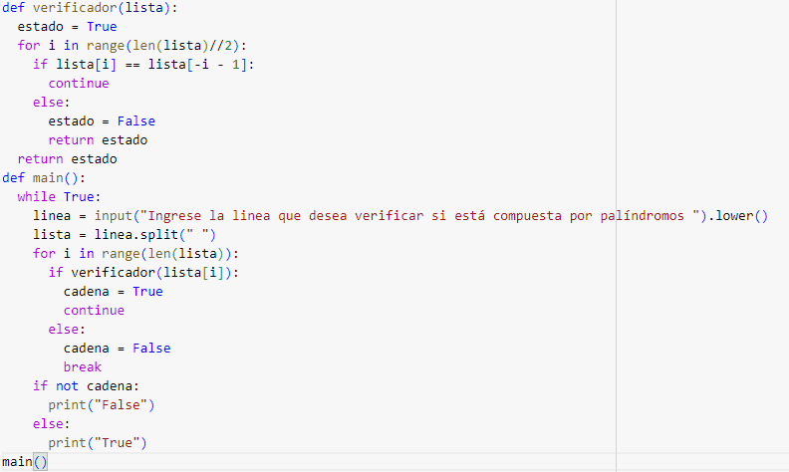

El código contiene 2 funciones, la principal y una donde se hace el proceso de verificar si es palíndromo cada elemento de la cadena

https://colab.research.google.com/drive/1biL_kGseARF_pN5dKQl6kbXL1RNCxhVy?usp=sharing